FUNKTIONS- UND

LEISTUNGSBESCHREIBUNG

Antragsverfahren

Version 1.0
30. Oktober 2023
Autor: ]init[ AG

Hinweise
Aus Gründen der besseren Lesbarkeit wird bei Personenbezeichnungen und personenbezogenen Hauptwörtern in diesem Dokument die männliche Form verwendet. Entsprechende Begriffe gelten im Sinne der Gleichbehandlung grundsätzlich für alle Geschlechter. Die verkürzte Sprachform hat nur redaktionelle Gründe und beinhaltet keine Wertung.

Inhaltsverzeichnis
1 Präambel 5
2 Inhalt des Online-Dienstes 6
3 FIM-Stamminformationen und OZG-Referenzinformationen 10
3.1 FIM Stamminformationen 10
3.2 OZG - Referenzinformationen 10
4 Funktionsweise und -umfang des Online-Dienstes 11
4.1 Einleitung 11
4.2 Öffentlich zugänglicher Webauftritt des Online-Dienstes 11
4.3 Interner Bereich des Online-Dienstes 13
4.3.1 Einleitung 13
4.3.2 Dashboard 14
4.3.3 Meine Anträge 15
4.3.4 Informationen zum Antrag 16
4.3.5 Mein Profil 17
4.3.6 Meine Stammdaten 18
4.3.7 Neuigkeiten 18
4.4 Antragsmaske des Online-Dienstes 19
4.4.1 Antragsstart 19
4.4.2 Antragsbearbeitung 20
4.4.3 Antragsversand 21
4.5 Abzusehende Änderungen in 2023 22
5 Technische Beschreibung 24
5.1 Gesamtsystem 24
5.2 Hosting 25
5.3 Verwendete Basiskomponenenten 25
5.4 Kommunikation zum Fachverfahren „BIS“ 25
5.5 Aufgaben für nachnutzende Bundesländer 25
5.6 Verschlüsselung 26
5.7 Rechte und Rollen 28
5.8 Prüfung der EfA-Mindestanforderungen 29
5.8.1 Oberflächengestaltung und Design 29
5.8.2 Fachlogik 29
5.8.3 Datenaustauschstandard 29
5.8.4 Routing & Transport 29
5.9 Orientierung an Barrierefreiheit gemäß BITV 30
6 Leistungsabgrenzung 31
7 Serviceversprechen 32

Tabellenverzeichnis
Tabelle 1 Verfügbare Verwaltungsleistungen 6
Tabelle 2: vorgesehene Leistungen zu Antrags- und Feststellungsverfahren 8
Tabelle 3: vorgesehene Leistungen zu Anzeigen, Anerkennung, Einsicht Gewährungen 9
Tabelle 4 OZG Leistungen und Ergebnisse 10
Tabelle 5: Übersicht über die Hard- und Softwareanforderungen an BergPass 24

Abbildungsverzeichnis
Abbildung 1: Startseite des Online-Dienstes "BergPass" 12
Abbildung 2: Internes Dashboard des Online-Dienstes nach Anmeldung 13
Abbildung 3: Ansicht "Meine Anträge" 15
Abbildung 4: "Informationen zum Antrag", Reiter Verlauf 16
Abbildung 5: "Mein Profil" 17
Abbildung 6: "Meine Stammdaten" – Bestandteil Unternehmer (ohne eingegebene Daten) 18
Abbildung 7: Startseite zur Erstellung eines Antrages 19
Abbildung 8: Antragsmaske für Antrag Bewilligung erstmalig 21
Abbildung 9: Darstellung des Online-Dienstes "BergPass" im Gesamtsystem 24

Präambel
Die Funktions- und Leistungsbeschreibung wurde initial während der Umsetzungsphase des EfA Projektes Bergbau erstellt. Nicht alle Informationen konnten zu diesem Zeitpunkt vollumfänglich beschrieben werden, weshalb Aktualisierungen und Ergänzungen bei den Funktions- und Leistungsbeschreibungen auch zukünftig notwendig sind.

Die im Dokument enthaltenen Abbildungen dienen nur der groben Veranschaulichung der Funktionen und können von der konkreten Umsetzung abweichen.

Die Funktions- und Leistungsbeschreibung werden jährlich auf den aktuellen Stand aktualisiert.

Inhalt des Online-Dienstes
Der Online-Dienst „BergPass“ stellt ein Antragsverfahren für Verwaltungsleistungen im Kontext des Bergbaus dar. Gemeinsam mit dem Fachverfahren „BIS“ bildet er ein System, welches Unternehmer genauso bei der Erstellung von Anträgen unterstützt wie Behördenmitarbeiter bei der Bearbeitung dieser Anträge. Beide Systeme sind eng aufeinander abgestimmt und die gemeinsame Nutzung ist dringend angeraten. Zum Stichtag 01. März 2023 beinhaltet der Online-Dienst die folgenden Verwaltungsleistungen gemäß dem Leistungskatalog der öffentlichen Verwaltung (Leika):

LeiKa-Leistung | LeiKa-Schlüssel | Typ
Bergbau Erlaubnis erstmalig | 99020027001000 | 3
Bergbau Bewilligung erstmalig | 99020044001000 | 3
Tabelle 1 Verfügbare Verwaltungsleistungen
Beide Verwaltungsleistungen sind der OZG-Leistung „Bergbau“ zugeordnet. Im Rahmen des Umsetzungsprojektes „EfA Bergbau“ ist es zukünftig vorgesehen, weitere Verwaltungsleistungen innerhalb der OZG-Leistung „Bergbau“ sowie der OZG-Leistung „Feldes- und Förderabgabe“ zu implementieren und über den Online-Dienst „BergPass“ zur Verfügung zu stellen. Diese sind der nachstehenden Aufstellung zu entnehmen.

LeiKa-Leistung | LeiKa-Schlüssel | Typ
Bergbau Bewilligung Aufhebung | 99020046044000 | 3
Bergbau Bewilligung – Verlängerung Erteilung | 99020045001000 | 3
Bergbau Erlaubnis Aufhebung | 99020043044000 | 3
Bergbau Erlaubnis – Verlängerung Erteilung | 99020028001000 | 3
Bergbau Betriebsplanverfahren Hauptbetriebsplan Zulassung | 99020018007000 | 3
Bergbau Betriebsplanverfahren Hauptbetriebsplan – Verlängerung Zulassung | 99020019007000 | 3
Bergbau Betriebsplanverfahren Hauptbetriebsplan – Ergänzung oder Änderung Zulassung | 99020020007000 | 3
Bergbau Betriebsplanverfahren Sonderbetriebsplan – erstmalig Zulassung | 99020021007000 | 3
Bergbau Betriebsplanverfahren Sonderbetriebsplan – Verlängerung Zulassung | 99020022007000 | 3
Bergbau Betriebsplanverfahren Sonderbetriebsplan – Ergänzung oder Änderung Zulassung | 99020023007000 | 3
Bergbau Betriebsplanverfahren Abschlussbetriebsplan – erstmalig Zulassung | 99020024007000 | 3
Bergbau Betriebsplanverfahren Abschlussbetriebsplan – Verlängerung Zulassung | 99020025007000 | 3
Bergbau Betriebsplanverfahren Abschlussbetriebsplan – Ergänzung oder Änderung Zulassung | 99020026007000 | 3
Bergbau Betriebsplanverfahren Rahmenbetriebsplan ohne UVP – erstmalig Zulassung | 9020015007000 | --
Bergbau Betriebsplanverfahren Rahmenbetriebsplan ohne UVP – Verlängerung Zulassung | 99020016007000 | 3
Bergbau Betriebsplanverfahren Rahmenbetriebsplan ohne UVP – Ergänzung oder Änderung Zulassung | 99020017007000 | 3
Förderabgabe für Bergbautätigkeiten Entgegennahme | 99020049261000 | 3
Förderabgabe für Bergbautätigkeiten Änderung | 99020049011000 | 3
Feldesabgabe für Bergbautätigkeiten Entgegennahme | 99020048261000 | 3
Feldesabgabe für Bergbautätigkeiten Änderung | 99020048011000 | 3
Bergbau Mitteilung von statistischen Angaben Entgegennahme | 99020040261000 | 3
Bergbau Mitteilung von Unfällen nach der UnterlagenBergV Entgegennahme | 99020041261000 | 3
Bergbau Anzeige von besonderen Betriebsereignissen Entgegennahme von besonderen Betriebsereignissen | 99020033261001 | 3
Bergbau Anzeige von besonderen Betriebsereignissen Entgegennahme Unfallanzeige | 99020033261002 | 3
Bergbau Umweltinformationen Auskunft | 99020042023000 | 3
Bergbau Betriebsplanverfahren Rahmenbetriebsplan mit UVP – erstmalig Zulassung | 99020013007000 | 3
Bergbau Betriebsplanverfahren Rahmenbetriebsplan mit UVP – Änderung Zulassung | 99020014007000 | 3
Bergbau Betriebsplanverfahren UVP-Pflicht Feststellung Standortbezogene Vorprüfung | 99020012037001 | 3
Bergbau Betriebsplanverfahren UVP-Pflicht Feststellung Allgemeine Vorprüfung | 99020012037002 | 3
Tabelle 2: vorgesehene Leistungen zu Antrags- und Feststellungsverfahren
LeiKa-Leistungsbezeichnung | LeiKa-Schlüssel | Typ
Bergbau Anzeige von verantwortlichen Personen – Namhaftmachung / Bestellung Entgegennahme | 99020037261000 | 3
Bergbau Anzeige von verantwortlichen Personen – Änderung der Stellung im Betrieb Entgegennahme | 99020038261000 | 3
Bergbau Anzeige von verantwortlichen Personen – Abberufung Entgegennahme | 99020039261000 | 3
Bergbau Anzeige zur Errichtung eines Betriebes Entgegennahme | 99020034261000 | 3
Bergbau Anzeige zur Aufnahme eines Betriebes Entgegennahme | 99020035261000 | 3
Bergbau Anzeige von Bohrarbeiten Entgegennahme | 99020036261000 | 3
Bergbau Sachverständige Anerkennung | 99020031016000 | 3
Bergbau Andere Personen für markscheiderische Tätigkeiten Anerkennung | 99020032016000 | 3
Bergbau Berechtsamsbuch und Berechtsamskarte Einsicht gewähren | 99020029109000 | 3
Bergbau Grubenbild Einsicht gewähren | 99020030109000 | 3
Tabelle 3: vorgesehene Leistungen zu Anzeigen, Anerkennung, Einsicht Gewährungen

FIM-Stamminformationen und OZG-Referenzinformationen

FIM Stamminformationen
Für die im Kapitel 2 genannten LeiKa-Leistungen werden durch das Umsetzungsprojekt sukzessive die entsprechenden FIM-Stamminformationen der einzelnen Verwaltungsleistungen erstellt. Diese sind Voraussetzung für die technische Umsetzung der LeiKa-Leistungen. FIM-Stamminformationen können, in ihrer jeweils aktuellen Version, unter diesem Link: https://fimportal.de/ abgerufen werden. Hierfür geben Sie über das Suchfeld den 14-stelligen LeiKa-Schlüssel ein (z.B. 99020027001000).

OZG - Referenzinformationen
Die OZG-Referenzinformationen für die OZG-Leistungen „Bergbau“ und „Feldes- und Förderabgabe“ können auf der OZG-Informationsplattform unter dem Reiter Ergebnisse heruntergeladen werden.

OZG ID | Themenfeld | Bezeichnung | Link zur Detailseite
10463 | Umwelt | Bergbau | Bergbau
10363 | Umwelt | Feldes- und Förderabgabe | Feldes- und Förderabgabe
Tabelle 4 OZG Leistungen und Ergebnisse

Funktionsweise und -umfang des Online-Dienstes

Einleitung
Funktionsweise und -umfang des Online-Dienstes „BergPass“ lassen sich gut anhand der einzelnen Schritte zur Antragsstellung des Nutzers darstellen. Da sich die grundsätzliche Funktionsweise von „BergPass“ nicht zwischen den Leistungen „Bergbau Erlaubnis erstmalig“ und „Bergbau Bewilligung erstmalig“ unterscheidet, wird lediglich letztgenannte als Grundlage für die Nutzerreise verwendet.

Öffentlich zugänglicher Webauftritt des Online-Dienstes
Beabsichtigt ein Unternehmen, auf einer bestimmten Fläche Bodenschätzen zu gewinnen, muss es hierfür u.a. eine Bewilligung beantragen (§§ 4 (2), 8 (1) & 10 BBergG). Auf der Suche nach der entsprechenden Verwaltungsleistung landet es auf der öffentlich zugänglichen Startseite des Online-Dienstes (www.bergpass.de, siehe Abbildung 1). Dort sind grundsätzliche Informationen zum Online-Dienst, zu den aktuell und zukünftig unterstützten Verwaltungsleistungen sowie den aktuell und zukünftig angebundenen Bundesländern verfügbar. Ferner kann das Unternehmen vor der Anmeldung auf folgende Unterseiten zugreifen:

- Impressum: Impressum des Online-Dienstes / Angaben nach § 5 des Telemediengesetzes.
- Erklärung zur Barrierefreiheit: Informationen zur Einhaltung der Barrierefreiheit, zur Überprüfung im Rahmen einer Selbstbewertung, zu nicht barrierefreien Inhalten sowie zu Ansprechpartnerin und Schlichtungsverfahren.
- Datenschutz: Datenschutzerklärung nach DSGVO.
- Kontakt: Supportadresse für den Online-Dienst „BergPass“.
- Nutzungsbedingungen: Nutzungsbedingungen für die Nutzung des Online-Dienstes „BergPass“.
- Informationen in leichter Sprache: Grundlegende Informationen zum Online-Dienst „BergPass“ in leichter Sprache.

Zukünftig sollen Unternehmen und andere Nutzer auf der Startseite des Online-Dienstes „BergPass“ auch auf Informationen zur Nutzung des Online-Dienstes sowie auf Informationen in Gebärdensprache zugreifen können. Beide Informationen sollen in Form von Videos zur Verfügung gestellt werden.

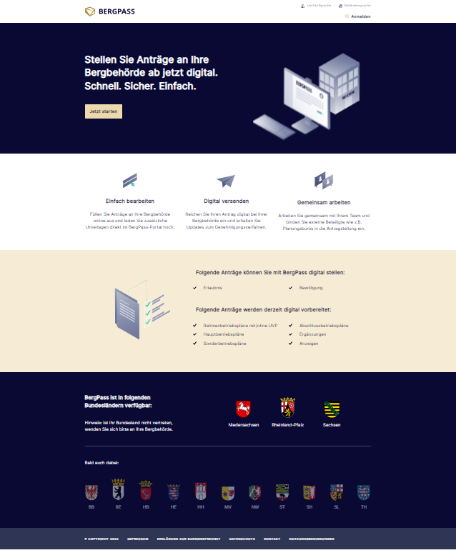

Abbildung 1: Startseite des Online-Dienstes "BergPass"
Ebenfalls auf der Startseite befindet sich ein Button, über welchen sich das Unternehmen beim Online-Dienst „BergPass“ anmelden kann. Nach einem Klick auf diesen Button öffnet sich ein Fenster mit einem Anmeldedialog, auf dem die Möglichkeit zur Anmeldung als Unternehmen (juristische Person oder Personenhandelsgesellschaft) sowie als Privatperson besteht. Ersteres wird über eine Einbindung von „Mein Unternehmenskonto“ realisiert. Bei einer Auswahl wird auf dessen Anmeldedialog weitergeleitet. Für die Anmeldung als Privatperson ist das Nutzerkonto „BundID“ eingebunden. Eine Anmeldung kann hier aktuell über alle vorgesehenen Anmeldemöglichkeiten erfolgen. Sollte noch kein Nutzerkonto eingerichtet sein, kann eine Registrierung gemäß den Vorgaben der Nutzerkonten erfolgen.

Interner Bereich des Online-Dienstes

Einleitung
Nach der Anmeldung landet das Unternehmen auf der internen Startseite des Online-Dienstes „BergPass“. Angezeigt wird zunächst die Unterseite „Dashboard“ (siehe Abschnitt 4.3.2). Auf der linken Seite befindet sich eine Navigationsstruktur, auf der die einzelnen Unterseiten angezeigt werden. Konkret stehen dem Unternehmen die folgenden Unterseiten zur Verfügung:

- Dashboard: Siehe Abschnitt 4.3.2
- Meine Anträge: Siehe Abschnitt 4.3.3
- Mein Profil: Siehe Abschnitt 4.3.5
- Neuigkeiten: Siehe Abschnitt 4.3.7

Unter der Navigationsstruktur befindet sich der Button zum Starten neuer Anträge („neuen Antrag anlegen“). Weitere Information zum Starten und Bearbeiten von Anträgen sind in Abschnitt 4.4 aufgeführt. Über Links am unteren linken Rand des internen Bereichs kann das Unternehmen schließlich auf die frei zugänglichen Seiten „Impressum“, „Hinweise zur Barrierefreiheit“, „Datenschutz“, „Kontakt“ und „Nutzungsbedingungen“ zugreifen . Am oberen rechten Rand des internen Bereichs ist der Name des angemeldeten Nutzers sichtbar. Durch Anklicken des Namens mit dem Cursor kann man zur Unterseite „Mein Profil“ springen sowie sich vom Online-Dienst „BergPass“ abmelden.

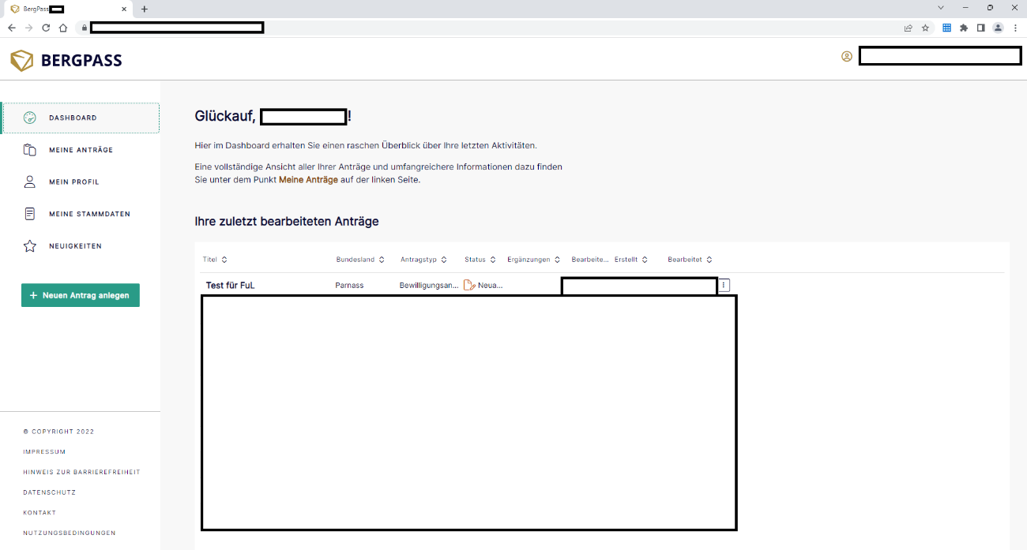
Abbildung 2: Internes Dashboard des Online-Dienstes nach Anmeldung

Dashboard
Beim „Dashboard“ handelt es sich um eine Übersichtsseite, auf der das Unternehmen begrüßt wird und eine Übersicht (die Antragsliste) über seine zuletzt bearbeiteten Anträge erhält. Diese werden in Form einer Tabelle dargestellt, welche die folgenden Informationen enthält:

- Titel: Durch das Unternehmen vergebener Titel für den Antrag
- Bundesland: Bundesland, in dem der Antrag gestellt wurde
- Antragstyp: Angabe über den Typ des Antrags (Bewilligung oder Erlaubnis)
- Status: Angabe über den aktuellen Status des Antrags (z.B. „Neuantrag – zu bearbeiten“, „Antrag in Behörde eingegangen“ oder „Antragsinhalt akzeptiert“)
- Nachforderungen: Werden durch die Behörde Nachforderungen gestellt, wird der Status der Nachforderung hier angegeben
- Ergänzungen: Durch das Unternehmen vorgenommene Ergänzungen werden hier aufgezählt
- Bearbeiter: Kürzel des letzten Bearbeiters des Antrags. Durch Platzieren des Cursors auf dem Kürzel werden der volle Name, das Datum und Uhrzeit der Bearbeitung sowie die Aktion der Bearbeitung angezeigt
- Erstellt: Datum, an dem der Antrag angelegt wurde
- Bearbeitet: Datum, an dem die letzte Bearbeitung des Antrags durch das Unternehmen erfolgt ist

Die Antragsliste lässt sich anhand jeder der zuvor genannten Informationen in auf- und absteigender Reihenfolge sortieren. Zudem befindet sich am rechten Ende der Antragsliste in jeder Antragszeile ein mit drei Punkten gekennzeichneter Button, über den verschiedene Bearbeitungsfunktionen für den Antrag aufgerufen werden können. Dabei handelt es sich um die folgenden Bearbeitungsfunktionen:

- In „Meine Anträge“ anzeigen: Öffnet die Ansicht in der Unterseite „Meine Anträge“ (siehe auch Abschnitt 4.3.3)
- Bearbeiten: Öffnet die Antragsmaske des Antrags an der zuletzt gespeicherten Stelle (siehe auch Abschnitt 4.4.2). Diese Funktion steht nur zur Verfügung, solange der Antrag noch nicht an die Behörde versandt wurde oder wenn Nachforderungen der Behörde eingehen.
- Informationen zum Antrag: Zugriff auf eine Unterseite, auf der unterschiedliche Informationen zum Antrag aufgeführt werden (siehe Abschnitt 4.3.4).
- Umbenennen: Möglichkeit, den Antrag umzubenennen. Diese Funktion steht nur zur Verfügung, solange der Antrag noch nicht an die Behörde versendet wurde.
- Berechtigungen ändern: Möglichkeit, die Berechtigung für den Antrag einzustellen.
- Herunterladen: Funktion, um den Antrag herunterzuladen.
- Unterschriftenblatt herunterladen: Funktion, um das Unterschriftenblatt herunterzuladen, welches für eine rechtskonforme Antragsstellung für die beiden umgesetzten Leistungen notwendig ist. Diese Funktion steht nur nach Versendung des Antrags an die Behörde zur Verfügung.

Meine Anträge
Die Seite „Meine Anträge“ bietet eine Übersicht über die bereits erstellten Anträge, auf die die Nutzerinnen und Nutzer Zugriff haben. Die Darstellung erfolgt in Tabellenform und gleicht in weiten Teilen der im Abschnitt zum „Dashboard“ beschriebenen Tabelle (siehe Abschnitt 4.3.2). Abweichend von dieser Tabelle gibt es für die Tabelle in der Unterseite „Meine Anträge“ die Möglichkeit, die Darstellung anzupassen. Dafür befindet sich im oberen Teil der Seite, neben dem Namen des angemeldeten Nutzers, ein mit einem Zahnrädchen-Symbol und dem Schriftzug „Ansicht“ umschriebenen Button, der die Einstellungen zur Anpassung der Darstellung öffnet.
Der Online-Dienst „BergPass“ weist zwei Optionen zur Anpassung der Darstellung auf. Zum einen kann zwischen der Darstellung nur der Antragsliste einerseits sowie der Antragsliste und Vorschau andererseits unterschieden werden. Erste Variante stellt lediglich die Antragsliste in bereits oben beschriebener Tabellenform dar. Bei der zweiten Variante wird auf der linken Hälfte die Antragsliste und auf der rechten Hälfte die Vorschau des Antrags angezeigt. Hierbei handelt es sich um die Informationen zum Antrag, die im Abschnitt 4.3.4 beschrieben werden. Zudem können hier für den Antrag verfügbaren Bearbeitungsfunktionen (siehe auch Abschnitt 4.3.3) ausgewählt werden.
Zum anderen besteht die Option, die Anträge anhand des Antragstypes zu gruppieren. Wird dies ausgewählt, werden die Anträge in der Antragsliste anhand der Merkmale „Bewilligung“ und „Erlaubnis“ gruppiert. Die Information „Antragstyp“ verschwindet dann aus der Antragsliste. Zukünftig ist vorgesehen, mit Bereitstellung weiterer Antragstypen diese auch hier sichtbar zu machen.

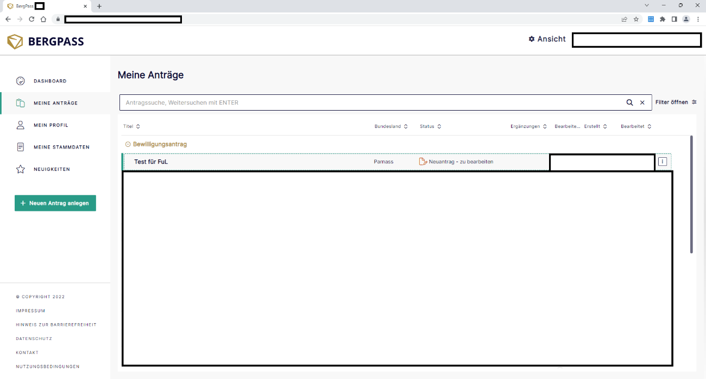

Abbildung 3: Ansicht "Meine Anträge"

Informationen zum Antrag
Die Unterseite „Informationen zum Antrag“ stellt einen Sonderfall dar, da es sich hierbei nicht um eine eigentliche Unterseite handelt, sondern um ein Fenster, welches sich aus den Bearbeitungsfunktionen heraus öffnen lässt (siehe auch Abschnitte 4.3.2 und 4.3.3). Daher taucht sie auch nicht in der Navigationsstruktur des internen Bereichs auf. Aufgrund des Umfangs und der Relevanz der hinterlegten Informationen wird diese trotzdem separat beschrieben.

Die „Informationen zum Antrag“ gliedern sich in vier Reiter. Der erste Reiter „Exposé“ enthält übersichtsartige Informationen zur letzten Aktivität und zu den nächsten Arbeitsschritten zur Bearbeitung des Antrags bzw. nach Versand an die Behörde, zum aktuellen Stand des Antrags. Ferner wird auf den Download des Unterschriftenblattes verwiesen (sofern der Antrag bereits versendet wurde). Schließlich werden auch Informationen zur zuständigen Behörde bereitgestellt.

Der zweite Reiter „Verlauf“ gibt einen Überblick über die zuletzt am Antrag durchgeführten Arbeitsschritte. Dabei werden Datum und Uhrzeit, Bearbeiter sowie der Gegenstand des Arbeitsschritts aufgeführt. Nutzerinnen und Nutzer haben die Möglichkeit, aufeinanderfolgende gleiche Arbeitsschritte zu gruppieren und so die Ansicht übersichtlich zu gestalten.

Der dritte Reiter „Antragsdaten“ listet die einzelnen Felder des gewählten Antrags auf und informiert darüber, ob hier bereits eine Eingabe getätigt wurde oder ob das Feld noch leer ist. Im vierten und letzten Reiter wird eine Übersicht über die Kommunikation zwischen Unternehmen und Behörde geliefert, bspw. im Rahmen von Nachforderungen seitens letzterer.

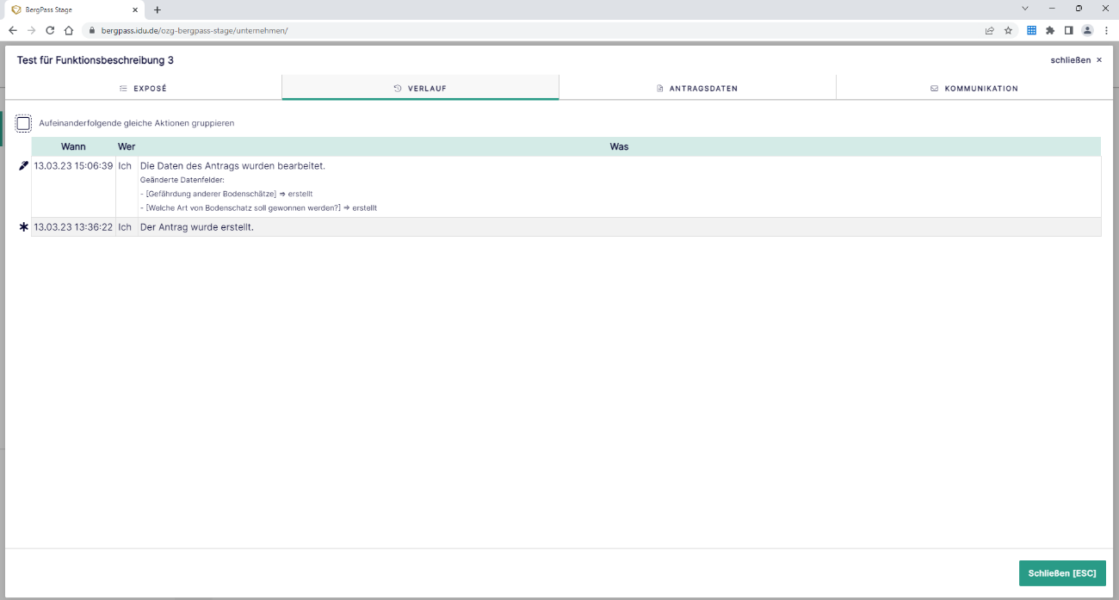
Abbildung 4: "Informationen zum Antrag", Reiter Verlauf

Mein Profil
Auf „Mein Profil“ werden den Nutzerinnen und Nutzern Informationen zu Ihrem Nutzerkonto bereitgestellt. Die Seite verfügt über sechs Felder:

- Nutzerkonto: hier werden Informationen über den Nutzernamen sowie die erste Anmeldung im Online-Dienst „BergPass“ bereitgestellt. Ersterer wird dabei aus dem als IdP verwendeten Nutzerkonto übernommen
- Unternehmen: Hier werden die Informationen zum Unternehmen angezeigt, dem der Nutzer oder die Nutzerin zugeordnet ist.
- Andere Nutzer: Hier werden Personen angezeigt, die in irgendeiner Form mit dem BergPass-Account des aktuellen Nutzers verknüpft sind. Das können Mitarbeiter und Mitarbeiterinnen oder eingeladene Gäste sein. Gäste können zum Beispiel andere Unternehmen sein, mit denen man zusammen einen Antrag stellen möchten (siehe „Weitere Nutzer einladen“) Erfolgt der Login mit der Option „Mein Unternehmenskonto“ werden hier automatisch alle Nutzer angezeigt, die das gleiche Unternehmenskonto nutzen und sich mindestens einmal bei BergPass mit dem Unternehmenskonto angemeldet haben.
- Andere Unternehmen, die mich eingeladen haben: Hier kann der Name von Unternehmen eingesehen werden, die den Nutzer oder die Nutzerin zur gemeinsamen Antragsbearbeitung eingeladen haben. Zudem werden Informationen über die Rolle sowie das Datum der Einladung bereitgestellt.
- Einladungscode anwenden: Hier kann der Nutzer oder die Nutzerin einen Einladungscode eingeben, um für den Antrag eines anderen Unternehmens freigeschaltet zu werden
- Weitere Nutzer einladen: Hier können andere Nutzer eingeladen werden, um an Anträgen des Unternehmens mit zuarbeiten. Dazu muss eine Mailadresse sowie die Rolle des oder der Eingeladenen angegeben werden. Wird diese Einladung von den Unternehmen angenommen, dann werden die Unternehmen als Gast unter „Andere Nutzer“ angezeigt.
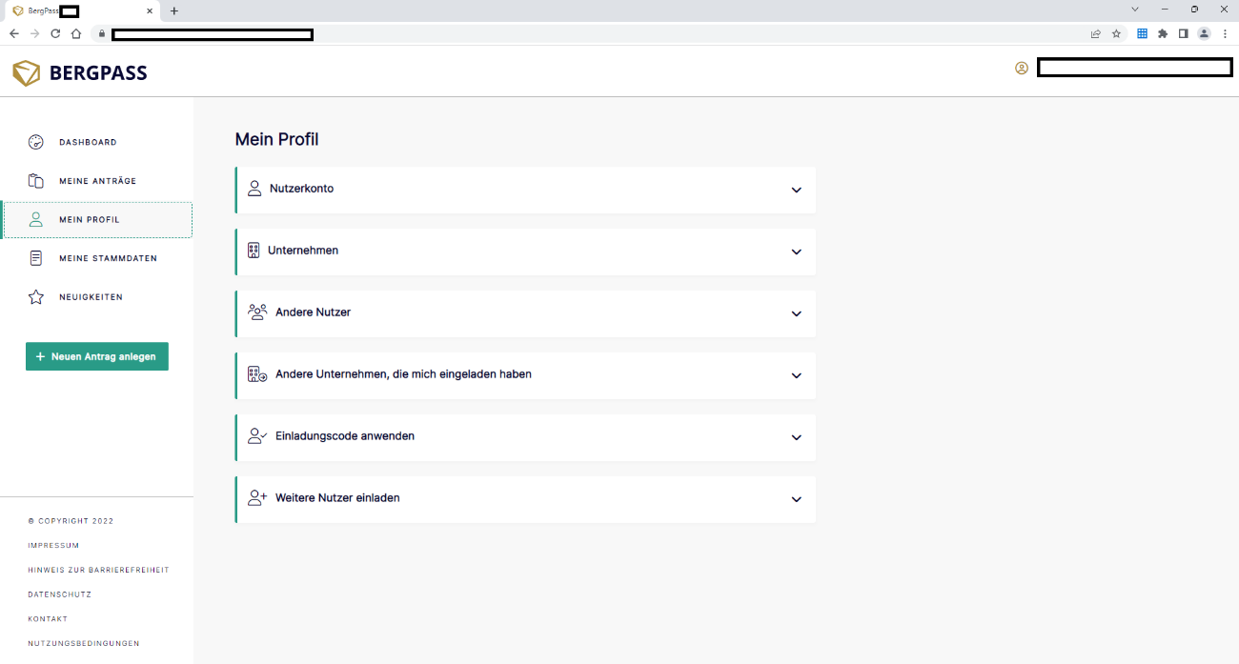
Abbildung 5: "Mein Profil"

Meine Stammdaten
Während die Seite „Mein Profil“ Angaben über den Nutzer bzw. die Nutzerin enthält, dient die Seite „Meine Stammdaten“ dazu, Angaben zum Unternehmen zu machen und zu pflegen. Dabei teilt sich die Seite in drei Bestandteile auf: Unternehmer, Personen und Adressen.
Der Bestandteil „Unternehmer“ dient der Verwaltung der eigentlichen Unternehmensstammdaten und gliedert sich in drei Reiter: Übersicht, Verlauf und Antragsdaten. Über den Reiter „Übersicht“ können die Nutzerinnen und Nutzer die Eingabe der Unternehmensstammdaten starten. Durch Anklicken des entsprechenden Feldes öffnet sich eine Antragsmaske, die denen der Leistungsanträge ähnelt (siehe 4.4). Darüber hinaus können Nutzerinnen und Nutzer über diesen Reiter weitere erforderliche Schritte entnehmen. Der Reiter „Verlauf" enthält Informationen über die zuletzt an den Stammdaten durchgeführten Arbeitsschritte. Er entspricht im Aufbau dem gleichnamigen Reiter auf der Unterseite „Informationen zum Antrag“ (siehe 4.3.4). Der Reiter „Antragsdaten“ schließlich listet die zum Unternehmen gemachten Daten auf und bietet die Möglichkeit, einzelne Datenfelder zu bearbeiten.

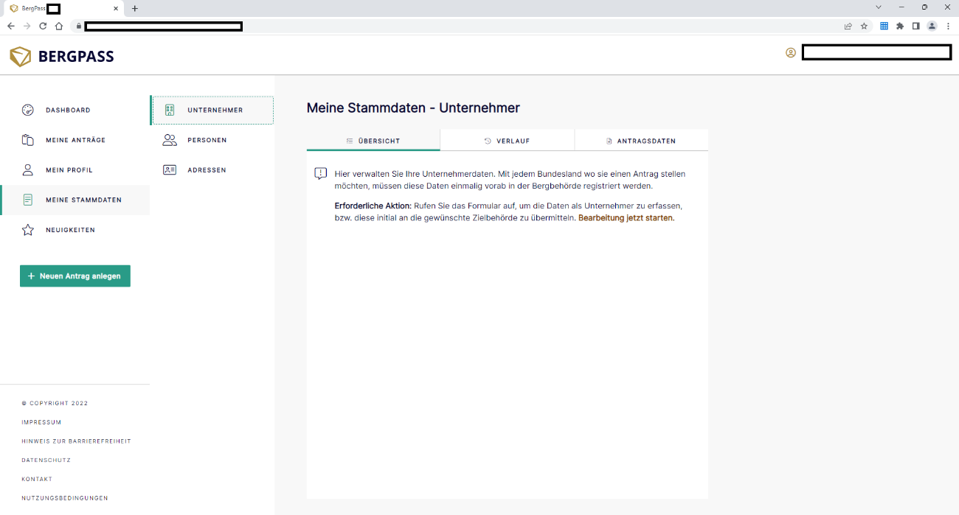
Abbildung 6: "Meine Stammdaten" – Bestandteil Unternehmer (ohne eingegebene Daten)
Neben der Unterseite „Unternehmer“ gibt es noch zwei weitere Unterseiten, „Personen“ und „Adressen“. Die Unterseite „Personen“ enthält Informationen über weitere, dem Unternehmen zugeordnete Personen inklusive Kontaktdaten. Auch können hierüber Personen hinzugefügt werden. Dieselbe Funktionalität weist die Unterseite „Adressen“ auf, allerdings für die Adressen des Unternehmens.

Neuigkeiten
Auf der Seite „Neuigkeiten“ werden aktuelle Informationen zum Online-Dienst „BergPass“ veröffentlicht, beispielsweise neue Funktionen oder Änderungen an bestehenden Seiten.

Antragsmaske des Online-Dienstes

Antragsstart
Im internen Bereich können Unternehmen über den Button „+ Neuen Antrag anlegen“ die Bearbeitung eines Antrags starten. Durch Klicken des Buttons öffnet sich ein Fenster, auf dem die Unternehmen erste Angaben zu ihrem Vorhaben eingeben. Dazu zählen die folgenden Optionen:

- Auswahl Antrag („Neuer ...antrag“): Zum Stichtag 01. März 2023 besteht nur die Auswahl eines Erstantrages. Zukünftig ist es vorgesehen, dass Unternehmen hier das benötigte Verrichtungsdetail zu ihrer Leistung (bspw. Erstantrag, Verlängerung) auswählen können.
- Leistung: Hier kann die Leistung ausgewählt werden. Aktuell stehen die Leistungen Bewilligung und Erlaubnis zur Verfügung, zukünftig sollen weitere Leistungen (bspw. Hauptbetriebsplan) hinzukommen.
- Titel des Antrags: Hier können Unternehmen ihrem Antrag einen Titel vergeben.
- Bundesland („In welchem Bundesland liegt das Gebiet Ihres Vorhabens“): Hier können Unternehmen das Bundesland auswählen, in dem das Vorhaben stattfinden soll.

Zu jedem Feld gibt es eine Erläuterung. Diese befindet sich im rechten Teil des Fensters und erscheint entweder durch das Anklicken eines Fragezeichen-Icons am rechten Rand des jeweiligen Feldes oder durch Platzieren des Cursors im Feld. Nach Befüllen der Felder können die Unternehmen über den Button „Zum Formular“ am linken unteren Rand des Fensters das Formular generieren. Danach kann von den in diesem Schritt befüllten Feldern lediglich der Titel des Antrags bearbeitet werden.

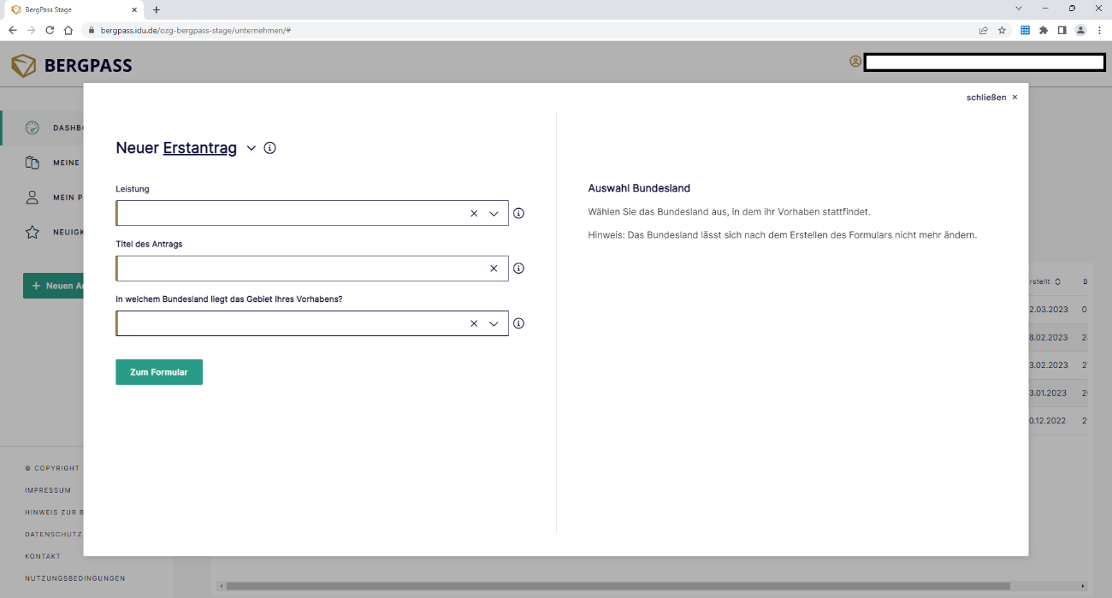
Abbildung 7: Startseite zur Erstellung eines Antrages

Antragsbearbeitung
Nachdem das Unternehmen den Antrag generiert hat, kann es direkt mit dessen Bearbeitung beginnen. Der Aufbau der Antragsmaske ist dabei antragsübergreifend gleich und wird im Folgenden anhand der Leistung „Bergbau Bewilligung erstmalig“ beschrieben. Die einzelnen Datenfelder der Anträge können den jeweiligen Referenzdatenschemata entnommen werden (siehe Abschnitt 3).
Die Antragsmaske stellt ein Fenster dar, welches sich in zwei Bereiche aufteilt. Der linke Bereich bildet das eigentliche Formular ab. Auf dessen linker Seite befindet sich eine Navigationsstruktur, anhand derer man sich durch die einzelnen Formularabschnitte navigieren kann. Dabei kann man während der Antragsbearbeitung problemlos zwischen den einzelnen Abschnitten wechseln. Abschnitte, in denen sämtliche Pflichtfelder ausgefüllt sind, sind mit einem grünen Häkchen gekennzeichnet.
Neben der Navigationsstruktur wird der jeweils ausgewählte Formularabschnitt dargestellt. Dies umfasst den Titel des jeweiligen Abschnitts, einzelne Unterabschnitte sowie die in jeden Fall anzuzeigenden Datenfelder. Dabei kommen, je nach Anforderung, verschiedene Datenfelder zum Einsatz, bspw. Auswahl-, Dropdown-, Eingabe- oder Uploadfelder. Zudem gibt es auch die Möglichkeit zur Angabe von Geometrien, wofür unterschiedliche Koordinatensysteme unterstützt werden. Zudem öffnen sich einige Felder dynamisch, das heißt, sie werden erst angezeigt, wenn in einem vorigen Feld eine bestimmte Angabe gemacht wurde. Schließlich verfügen einige Felder noch über Hinweise und Erläuterungen zu den zu machenden Angaben. Nach den Datenfeldern des Abschnittes folgen noch zwei Buttons „<Zurück“ und „Weiter>“, mit deren Hilfe Unternehmen zum vorigen bzw. folgenden Formularabschnitt springen können. Am unteren Rand des linken Bereichs lassen sich über entsprechende Buttons drei Funktionen ausführen.

- Speichern: Mit dieser Funktion können Unternehmen den Antrag zwischenspeichern, um ihn zu einem späteren Zeitpunkt oder durch einen anderen Mitarbeiter bearbeiten zu können. Der Antrag kann dann über das Dashboard oder die Seite „Meine Anträge“ im internen Bereich aufgerufen werden (siehe Abschnitte 4.3.2 und 4.3.3).
- Prüfen: Mit dieser Funktion können Unternehmen ihren Antrag auf Vollständigkeit prüfen. Noch nicht ausgefüllte Pflichtfelder werden im rechten Bereich angezeigt (siehe weiter unten in diesem Abschnitt)
- Antrag einreichen: Bei Vorliegen der entsprechenden Rechte kann der Nutzer oder die Nutzerin hier den Antrag für das Unternehmen einreichen (siehe zu Rechten und Rollen den Abschnitt 5.7).

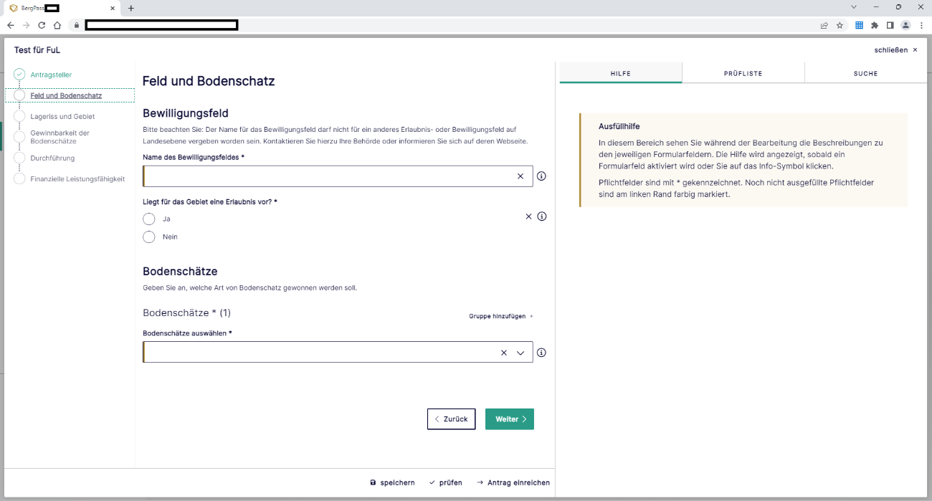
Abbildung 8: Antragsmaske für Antrag Bewilligung erstmalig
Der rechte Bereich der Antragsmaske liefert den Unternehmen verschiedene Hilfen. Insgesamt stehen drei Reiter zur Verfügung.

- Hilfe: Hier werden Hilfen zu Datenfeldern angezeigt, zu denen ein Hilfetext hinterlegt wurde. Sofern kein Hilfetext hinterlegt ist, wird für fachliche Fragen an die zuständige Behörde verwiesen. Für technische Fragen ist eine Support-Mail hinterlegt.
- Prüfliste: Hier werden die Ergebnisse der Prüffunktion angezeigt (siehe weiter oben in diesem Abschnitt). Dabei werden die Datenfelder angezeigt, die noch nicht den Vorgaben entsprechen, inkl. eines Kommentars mit der noch durchzuführenden Aktion. Unternehmen können durch einen Klick auf das Datenfeld direkt zu der entsprechenden Stelle im Formular springen. Sollten alle Datenfelder gemäß den Vorgaben beantwortet sein, erhält das Unternehmen hier auch darüber eine Information.
- Suche: Hier findet das Unternehmen eine Suchfunktion, mit der der Antrag nach Suchbegriffen durchsucht werden kann. Die Suchergebnisse werden unter dem Suchfeld angezeigt und durch Anklicken gelangt man direkt auf den entsprechenden Abschnitt und das Datenfeld.

Schließlich befinden sich am unteren Rand des rechten Bereichs die Informationen der für den Antrag zuständigen Behörde, bestehend aus dem Namen, der Anschrift sowie die Kontaktinformationen (Telefonnummer und Mailadresse).

Antragsversand
Ist der Antrag vollständig und fehlerfrei ausgefüllt, kann er durch Anklicken des Buttons „Antrag einreichen“ (siehe Abschnitt 4.4.2) an die zuständige Behörde versendet werden. Das Unternehmen wird nach Anklicken dieses Buttons abschließend gefragt, ob der Antrag
an die Behörde versendet werden soll, was durch Anklicken eines Buttons bestätigt werden muss. Anschließend erhält das Unternehmen in einem neuen Fenster eine Bestätigung über die erfolgreiche Übermittlung seines Antrags. Gleichzeitig wird es darüber informiert, dass es zur rechtsgültigen Antragsstellung noch ein sogenanntes „Unterschriftenblatt“ unterschrieben bei der Behörde eingereicht werden muss. Dieses kann das Unternehmen im internen Bereich bei den Bearbeitungsfunktionen zum Antrag herunterladen (siehe Abschnitt 4.3.2 und 4.3.3). Dieser Medienbruch ist notwendig, da für die Bewilligung und die Erlaubnis ein Schriftformerfordernis vorliegt (§ 16 (1) BBergG).

Nach der Antragsstellung bearbeitet die Bergbehörde den Antrag im Fachverfahren „BIS“. Sollte hierbei ein Bedarf an Nachforderungen entstehen, kann die Behörde diese im Fachverfahren anfordern. Die Nachforderungen werden dann an den Online-Dienst „BergPass“ übertragen und können durch das Unternehmen in der Antragsliste eingesehen und bearbeitet werden (siehe auch die Abschnitte 4.3.2 und 4.3.3). Nach der Bescheidung durch die Behörde kann das Unternehmen das Ergebnis auch im Online-Dienst „BergPass“ einsehen. Für die Leistungen Bewilligung und Erlaubnis erfolgt die Bescheidung aktuell noch postalisch aufgrund des gegebenen Schriftformerfordernisses. Zukünftig ist es vorgesehen, die Bescheidung auch elektronisch über die Nutzerkonten zur Verfügung zuzustellen, sofern das Schriftformerfordernis entfallen sollte und das Unternehmen der elektronischen Übersendung zustimmt.

Abzusehende Änderungen in 2023
Die vorliegende Funktions- und Leistungsbeschreibung des Online-Dienstes „BergPass“ entspricht dem Stand aus dem Frühjahr 2023. Es ist absehbar, dass im Rahmen des Jahres 2023 weitere Änderungen vorgenommen werden. Die wichtigsten Änderungen in Bezug auf den Online-Dienst „BergPass“ werden im folgenden kurz dargestellt. Neben den beiden bereits vorhandenen Leistungen sollen weitere Leistungen als Anträge vorliegen. Geplant sind die folgenden Leistungen:

- 99020046044000 Bergbau Bewilligung Aufhebung
- 99020045001000 Bergbau Bewilligung – Verlängerung Erteilung
- 99020043044000 Bergbau Erlaubnis Aufhebung
- 99020028001000 Bergbau Erlaubnis – Verlängerung Erteilung
- Bergbau Bewilligung Übertragung
- Bergbau Bewilligung Umschreibung
- Bergbau Bewilligung Widerruf
- Bergbau Erlaubnis Übertragung
- Bergbau Erlaubnis Umschreibung
- Bergbau Erlaubnis Widerruf
- Bergbau Betriebsplanverfahren Hauptbetriebsplan Zulassung

- Förderabgabe für Bergbautätigkeiten Entgegennahme (bundesrechtliche Bestandteile)
- Förderabgabe für Bergbautätigkeiten Änderung (bundesrechtliche Bestandteile)
Eine weitere, für das Jahr 2023 geplante Änderung stellt die Erweiterung der öffentlich zugänglichen Startseite des Online-Dienstes „BergPass“ um ein Funktions- und ein Gebärdensprachevideo dar (siehe auch 4.2). Potenzielle Nutzerinnen und Nutzer sollen damit über die Möglichkeiten des Online-Dienstes informiert werden. Zudem wird die Barrierefreiheit von BergPass durch das Gebärdensprachenvideo erweitert.
Zudem ist für das aktuelle Jahr vorgesehen, das Anlegen und die Pflege von Betrieben aus den Leistungsanträgen auszugliedern und in ein Betriebsobjekt zu überführen, ähnlich wie bereits bei den Unternehmen geschehen. Schließlich wird für dieses Jahr angestrebt, eine Versionierung des Online-Dienstes „BergPass“ umzusetzen. Dadurch kann der Umgang mit neuen Versionen von Anträgen für Betreiber sowie Nutzerinnen und Nutzer des Online-Dienstes wesentlich erleichtert werden.

Technische Beschreibung

Gesamtsystem
Der Online-Dienst „BergPass“ baut auf dem Softwarepaket „cardo“ der Firma IDU IT- und Umwelt GmbH auf. Er bettet sich in ein Gesamtsystem ein, welches eine Ende-zu-Ende-Bearbeitung bergbaulicher Anträge anstrebt. In Abbildung 9 werden die einzelnen Bestandteile dieses Systems dargestellt. Der Online-Dienst „BergPass“ benötigt dabei folgende Hard- und Softwarevoraussetzungen:

Hardware | Software
4 CPU | Windows Server 2019 Standard
500 GB Daten | DB: MS SQL 2019
200 GB System | IIS
32 GB Arbeitsspeicher | Anwendungen cardo & BergPass
Tabelle 5: Übersicht über die Hard- und Softwareanforderungen an BergPass
Diese Angabe ist informativ, da das Hosting des Online-Dienstes „BergPass“ zentral durch das Land Niedersachsen gewährleistet wird (siehe auch Abschnitt 5.2) und diese Angabe somit keine Anforderung an das nachnutzende Land darstellt.

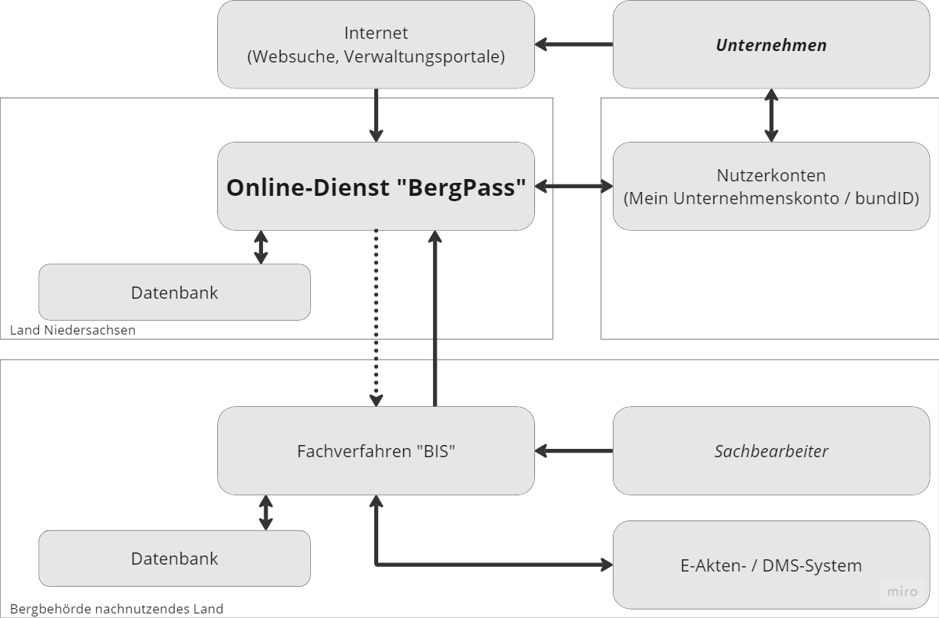
Abbildung 9: Darstellung des Online-Dienstes "BergPass" im Gesamtsystem

Hosting
Der Online-Dienst „BergPass“ wird zentral durch das Land Niedersachsen gehostet. Zum Stichtag 01. März 2023 wird der Online-Dienst „BergPass“ auf Servern des Geozentrums Hannover betrieben. Hierbei handelt es sich um eine gemeinsame Einrichtung der Bundesanstalt für Geowissenschaften und Rohstoffe, des niedersächsischen Landesamts für Bergbau, Energie und Geologie sowie des Leibniz-Instituts für Angewandte Geophysik. Der Transport läuft aktuell über das Internet.
Ab dem 4. Quartal 2023 ist vorgesehen, dass der Online-Dienst „BergPass“ beim IT-Dienstleister des Landes Niedersachsens (IT.Niedersachsen, IT.N) gehostet wird. Der Transport der Daten vom Online-Dienst „BergPass“ in die nachnutzenden Länder soll dann über das sichere System Netze des Bundes VN (NdB VN) erfolgen.

Verwendete Basiskomponenenten
Für die Anmeldung der Unternehmen wird auf die Nutzerkonten „Mein Unternehmenskonto“ und „BundID“ zurückgegriffen. Die Nutzerkonten werden zum einen zur Authentifizierung und zum anderen zum Nachrichtenversand genutzt. Das Nutzerkonto „Mein Unternehmenskonto“ wird vom Bayerischen Landesamt für Steuern, das Nutzerkonto „BundID“ vom Informationstechnikzentrum Bund betrieben. Die Einbindung der beiden Nutzerkonten in den Online-Dienst „BergPass“ erfolgt über die durch die Nutzerkonten bereitgestellten Schnittstellen (NEZO-Schnittstelle für „Mein Unternehmenskonto“, SOAP-/SAML-Schnittstelle für „BundID“).

Kommunikation zum Fachverfahren „BIS“
Der Online-Dienst „BergPass“ verfügt über eine native Schnittstelle für die Kommunikation mit dem Fachverfahren „BIS“. Darüber ist grundsätzlich eine bidirektionale Kommunikation mit dem Fachverfahren möglich. In der Praxis ist es jedoch vorgesehen, dass die Initiation für die Kommunikation stets vom Fachverfahren ausgeht („Pull-Prinzip“). Über die Schnittstelle werden Anträge sowie Antrags-Zustände übermittelt. Zudem erfolgt auch die Kommunikation zwischen Unternehmen und den Behörden über diese Schnittstelle.

Aufgaben für nachnutzende Bundesländer
Durch das zentrale Hosting des Online-Dienstes „BergPass“ und den Rückgriff auf zentral bereitgestellte Basiskomponenten gibt es für nachnutzende Bundesländer wenige Aufgaben. Liegt eine abweichende Einschätzung der Vertrauensniveaus der Verwaltungsleistungen in den Bundesländern vor, müssen die Anmeldemöglichkeiten der Nutzerkonten an die

entsprechenden Vertrauensniveaus anpassen.

Nach Umzug des Online-Dienstes „BergPass“ zu IT.N muss das nachnutzende Land den Zugang zu NdB VN einrichten. Bei Nutzung des Fachverfahren „BIS“ muss zudem eine Verbindung im Fachverfahren „BIS“ zum Online-Dienst „BergPass“ eingerichtet werden. Die notwendige Schnittstelle hierfür ist im Online-Dienst „BergPass“ bereits implementiert (siehe Abschnitt 5.4).

Verschlüsselung
Der Online-Dienst „BergPass“ stellt eine Web-Anwendung dar, die die Unternehmen per Browser aufrufen können. Die Übertragung der eingegebenen Daten erfolgt verschlüsselt mit SSL(TLS)-Zertifikaten im Rahmen eines https-Protokolls. Darüber hinaus verfügt der Online-Dienst „BergPass“ über keine weiteren Verschlüsselungsmaßnahmen.
Zukünftig ist eine umfangreiche Verschlüsselung des Online-Dienstes „BergPass“ vorgesehen. Diese soll auch unabhängig vom Umzug des Online-Dienstes zu IT.N und des Zugriffs via NdB VN umgesetzt werden.
Die Verschlüsselung wird vor dem Hintergrund eingeführt, dass der Applikationsserver kompromittiert werden könnte und der Angreifer somit auch Zugriff auf den Datenbankserver hat. Die Vertraulichkeit sollte in diesem Angreifermodell größtmöglich gesichert sein. Im Einzelnen gelten die folgenden Aussagen:

- Im Angreifermodell soll ein Angreifer so wenig Daten wie möglich lesen können.
- Die Dokumente/Anträge sollen nur mit Hilfe des Nutzers entschlüsselt werden können.
- BergPass soll in Ausnahmesituationen in der Lage sein, alle Anträge zu entschlüsseln.

Die Verschlüsselung wird auf Anwendungsebene erfolgen. Jeder Nutzer, der mit Anträgen umgeht, muss in BergPass über ein Passwort verfügen. Dieses Passwort ist NICHT das Passwort, das der Nutzer bei den IDPs nutzt. Diese sind BergPass nicht bekannt. Es gilt:

- Jedes Unternehmen hat einen Schlüssel, der nicht offen in BergPass vorliegt.
- Jeder Nutzer arbeitet im Zusammenhang mit einem konkreten Antrag im Kontext eines Unternehmens und hat einen eigenen Schlüssel, mit welchem der jeweilige Unternehmensschlüssel verschlüsselt ist. Der eigene Schlüssel wird mit dem Passwort des Nutzers geschützt. Jeder Zugriff auf Antragsdaten erfordert die Eingabe des Passworts des Nutzers, den Zugriff auf den Unternehmensschlüssel und die Entschlüsselung der Antragsdaten.
- Zusätzlich nutzt BergPass ein asymmetrisches Schlüsselpaar. Mit dem öffentlichen Schlüssel werden die Unternehmensschlüssel zusätzlich verschlüsselt. Der private BergPass Schlüssel befindet sich nicht auf dem BergPass System. Im Falle des Verlustes der Passworte aller Nutzer eines Unternehmens oder der Notwendigkeit, andere Schlüssel einzusetzen, können damit die Daten der Unternehmen wieder entschlüsselt werden. Die Entschlüsselung auf diesem Wege erfolgt nicht auf dem BergPass System.

- Der Austausch der Daten zwischen BIS erfolgt auf Basis eines asymmetrischen Schlüsselpaares.
Es ist zu beachten, dass die Verschlüsselung mit dem Rechte- und Rollenkonzept verschränkt ist.

Rechte und Rollen
Im Online-Dienst „BergPass“ ist ein Rechte- und Rollenkonzept auf technischer Ebene implementiert. Zum Stichtag 01. März 2023 wird an der Gestaltung des User Interface dieses Konzeptes gearbeitet.
Das Rechte- und Rollenkonzept sieht vier Rollen vor. Die nachstehende Tabelle listet diese Rollen und die einhergehenden Rechte auf.

Rolle | Recht
Gast | - Zunächst ohne Rechte  - Antragsbezogene Rechte werden explizit an einem Antrag vergeben
Hauptmitarbeiter (ohne Einreichen) | - Für alle Anträge des Unternehmens:  - Anträge erstellen  - Anträge lesen  - Anträge bearbeiten  - Anträge löschen  - Anträge beenden
Hauptmitarbeiter | - Für alle Anträge des Unternehmens:  - Anträge erstellen  - Anträge lesen  - Anträge bearbeiten  - Anträge löschen  - Anträge beenden  - Anträge einreichen
Verwalter | - Für alle Anträge des Unternehmens:  - Anträge erstellen  - Anträge lesen  - Anträge bearbeiten  - Anträge löschen  - Anträge beenden  - Anträge einreichen  - Neue Nutzer einladen  - Nutzer (Rollen) zuweisen  - Verwaltung der Unternehmensdaten

Prüfung der EfA-Mindestanforderungen
Die EfA-Mindestanforderungen stellen Mindestanforderungen an EfA-Dienste dar, um eine vergleichbare Qualität zwischen den EfA-Diensten sicherzustellen. Im Folgenden werden einige der EfA-Mindestanforderungen und ihre Umsetzung im Online-Dienst „BergPass“ beschrieben.

Oberflächengestaltung und Design
Für den Online-Dienst „BergPass“ wurde ein eigenständiges Designsystem entwickelt. Dieses ist unabhängig von Style-Vorgaben der an der Entwicklung beteiligten Behörden und Unternehmen. Zudem wurden verschiedene Nutzertests mit dem Online-Dienst „BergPass“ durchgeführt, deren Ergebnisse nach Möglichkeit in der Entwicklung berücksichtigt wurden. In der Antragsmaske erscheint zudem nach Auswahl des Bundeslandes die zuständige Behörde inklusive Kontaktdaten (siehe auch Abschnitt 4.4.2).

Fachlogik
Die Implementierung der Leistungen im Online-Dienst „BergPass“ basiert auf den FIM-Bausteinen, die sich wiederum eng anhand der relevanten Rechtsgrundlagen (BBergG, Unterlagen-Bergverordnung) orientieren. Zudem wurden die nachnutzenden Bundesländer in die Entwicklung der FIM-Bausteine eingebunden, sodass deren Besonderheiten berücksichtigt werden konnten. Darüber hinaus wurde eine möglichst weitgehende Vereinheitlichung zwischen den Bundesländern angestrebt.

Datenaustauschstandard
Der Datenaustausch zwischen „BergPass“ und „BIS“ wird mittels eines spezifischen Protokolls auf https Basis abgewickelt. Dieses ermöglicht das Streaming von Dateien in einem Aufruf und unterstützt Transaktionen. Die Antragsdaten werden als JSON transportiert. Zudem bietet der Online-Dienst die Möglichkeit, den Antrag als pdf-Datei zu exportieren.

Routing & Transport
Aufgrund der geringen Anzahl an Bergbehörden in Deutschland (<16) wird auf eine technische Adressierung mittels DVDV verzichtet. Der Austausch der Daten zwischen dem Online-Dienst „BergPass“ und dem Fachverfahren „BIS“ erfolgt verschlüsselt über https innerhalb des NdB-VN. Darüber hinaus wird zusätzlich eine anwendungsspezifische Verschlüsselung angestrebt.

Orientierung an Barrierefreiheit gemäß BITV
Für den Online-Dienst „BergPass“ wurde im Juli 2022 eine Selbstbewertung nach den Vorgaben der Verordnung zur Schaffung barrierefreier Informationstechnik nach dem Behindertengleichstellungsgesetz (BITV 2.0) hinsichtlich der Barrierefreiheit der Anwendung durchgeführt. Die Erkenntnisse dieser Selbstbewertung sind als Überarbeitungen wo möglich in die Entwicklung des Online-Dienstes eingeflossen. Stellen, an denen Barrieren nicht entfernt werden konnten, sind über die Startseite des Online-Dienstes „BergPass“ einsehbar (siehe auch Abschnitt 4.2)

Leistungsabgrenzung
Der Online-Dienst „BergPass“ ist als Antragsplattform konzipiert, die es Unternehmen ermöglichen soll, bequem und aufwandsarm ihre bergbaulichen Verwaltungsleistungen zu beantragen. Um dies zu gewährleisten ist vorgesehen, eine Vielzahl an Leistungen und Funktionen zur Verfügung zu stellen, die sich aktuell noch in Konzeption befinden. Hierzu zählt die Pflege der Unternehmens- wie Betriebsdaten im Online-Dienst oder die Beantragung in Abschnitt 2 aufgeführten Leistungen.

Während die Umsetzung dieser Bestandteile geplant ist, gibt es jedoch auch Aspekte, die in der Umsetzung des Online-Dienstes „BergPass“ nicht vorgesehen sind. Hierzu zählt eine ePaymentkomponente. Keine der vorgesehenen Verwaltungsleistungen setzt eine Vorabzahlung voraus, daher ist eine solche ePaymentkomponente nicht erforderlich.

Ebenfalls nicht vorgesehen ist die Einbindung einer Signatur-/bzw. Siegelkomponente. Diese ist nur notwendig, wenn für eine Verwaltungsleistung die Schriftform erforderlich ist. Diese liegt zwar aktuell noch für die Verwaltungsleistungen Bewilligung und Erlaubnis vor. Allerdings wird angestrebt, dieses Schriftformerfordernis abzuschaffen, sodass eine Signatur-/Siegelkomponente obsolet wird. Schließlich ist die Umsetzung solcher Verwaltungsleistungen nicht vorgesehen, deren Rechtsgrundlage und Verantwortlichkeit nicht im Bergrecht bzw. bei den Bergbehörden liegt.

Serviceversprechen
Alle weiteren Informationen zu den Serviceversprechen des BergPass entnehmen Sie der Anlage Betriebs- und Servicekonzept.

Gemäß der relevanten Rechtsgrundlage (Bundesberggesetz, BBergG) werden sowohl juristische als auch natürliche Personen (und auch Personenhandelsgesellschaften), die eine in § 2 (1) Nr. 1f, (2f) BBergG genannte Tätigkeit auf eigene Rechnung durchführen oder durchführen lassen, als Unternehmer bezeichnet (§ 4 (5) BBergG). Aus diesem Grund wird in dieser Leistungsbeschreibung im Kontext von Nutzerinnen und Nutzern, sofern nicht anders angegeben, stets von Unternehmen gesprochen.
Hierfür ist eine Registrierung auf der OZG-Informationsplattform notwendig (https://informationsplattform.ozg-umsetzung.de/iNG/app/intro).
Bei „Mein Unternehmenskonto“ wird der Datenkranz OZG Version zzgl. Handelnder Person übertragen.
Siehe Mindestanforderungen an „Einer für Alle“-Services. Verpflichtungserklärung der Länder zur Umsetzung von Leistungen mit Mitteln des Konjunkturpakets, V2.0 vom 9. November 2022.
Andere EfA-Mindestanforderungen werden implizit an anderen Stellen beschrieben (bspw. im Abschnitt 4.3 zu Nutzerkonten).

